南靖县裕丰养殖有限公司养殖废水处理设施改建项目竣工环境保护验收监测报告表

建设单位： 南靖县裕丰养殖有限公司
编制单位： 南靖县裕丰养殖有限公司

2020年11月

建设单位法人代表: 谢惠忠
编制单位法人代表: 谢惠忠
项 目 负 责 人: 谢惠忠
填表人： 谢惠忠

建设单位： | 编制单位：
电话:13605084588 | 电话:13605084588
传真: / | 传真: /
邮编:363601 | 邮编:363601
地址: 福建省漳州市高新技术产业开发区靖城镇古湖村（下尾张） | 地址:福建省漳州市高新技术产业开发区靖城镇古湖村（下尾张）

表一
建设项目名称 | 养殖废水处理设施改建项目
建设单位名称 | 南靖县裕丰养殖有限公司
建设项目性质 | 改扩建
建设地点 | 福建省漳州市高新技术产业开发区区靖城镇古湖村（下尾张）
主要产品名称 | 商品猪及猪苗
设计生产能力 | 年产存栏商品猪及猪苗2612头
实际生产能力 | 年产存栏商品猪及猪苗2612头
建设项目环评时间 | 2020年10月 | 开工建设时间 | 2019年5月
竣工时间 | 2020年5月 | 验收现场监测时间 | 2020年11月6日、11月7日
环评登记表  备案部门 | 漳州市生态环境局高新技术产业开发区分局 | 环评登记表  编制单位 | 南靖县裕丰养殖有限公司
环保设施设计单位 | 福建省农科农业发展有限公司 | 环保设施施工单位 | 福建省农科农业发展有限公司
投资总概算 | 2000万元 | 环保投资总概算 | 700万元 | 比例 | 35%
实际总概算 | 2000万元 | 环保投资 | 700万元 | 比例 | 35%
验收监测依据 | 1、《建设项目环境保护管理条例》修订（第682号令）；  2、建设项目竣工环境保护验收技术指南 污染影响类；  3、《南靖县裕丰养殖有限公司养殖废水处理设施改建项目环境影响登记表》，2020年10月；  4、《畜禽养殖业污染物排放标准》（GB18596-2001）；  5、《恶臭污染物排放标准》（GB14554-93）；  6、《大气污染物综合排放标准》（GB16297-1996）;  7、《工业企业厂界环境噪声排放标准》（GB12348-2008）  8、《南靖县裕丰养殖有限公司异位微生物发酵环保项目设计方案》  9、《南靖县裕丰猪场商品猪、猪苗养殖项目环境影响报告表》  10、《南靖县裕丰养殖有限公司商品猪、猪苗养殖项目环境影响后评价》  11、《南靖县裕丰养殖有限公司突发环境事件应急预案》（YFYZ-2018-001）
验收监测评价标准、标号、级别、限值 | 1、《畜禽养殖业污染物排放标准》（GB18596-2001），即SS≤200mg/L；BOD₅≤150mg/L；CODcr≤400mg/L；氨氮≤80mg/L；总磷≤8.0mg/L；粪大肠菌群数≤1000个/100ml。  2、《恶臭污染物排放标准》（GB14554-93），即臭气浓度≤20mg/m³、硫化氢≤0.06mg/m³、氨≤1.5mg/m³。  3、《工业企业厂界环境噪声排放标准》（GB12348-2008）中2类，即2类昼间≤60dB(A)，夜间≤50dB(A)

表二
工程建设内容：
- 项目概况
南靖县裕丰养殖有限公司位于福建省漳州市高新技术产业开发区区靖城镇古湖村（下尾张），养殖场占地面积66666.67m²，其四面分别为：东面、南面、北面均为香蕉园；西北面为沙场。项目设计总投资2000万元，其中环保投资700万元。南靖县裕丰养殖有限公司原名南靖县裕丰养猪场始建于2005年12月，2010年2月20日公司名称变更为南靖裕丰养殖有限公司，公司于2008年5月委托华侨大学环境保护设计研究所编制《南靖县裕丰养猪场商品猪、猪苗养殖项目》于2008年7月4日通过了漳州市南靖生态环境局的审批，本公司于2009年初新建六座沼气池，一套大中心沼气工程（CSTR-ABR工艺）及沼气发电工程、一套污水生化处理工程（氧化塘+A/O生化处理+MBR膜深度处理工艺）因此与2012年5月委托泉州市天龙环境工程有限公司编制了《南靖县裕丰养殖有限公司商品猪、猪苗养殖项目环境影响后评价》并于2012年7月4日通过竣工环境保护验收。目前公司常年存栏商品猪及猪苗2612头。且将原有的污水处理工艺改建成异位微生物发酵工艺，改建后我公司养殖废水将全部收集进行堆肥处理，养殖废水不在排放。因此，本项目于2020年10月向漳州市生态环境局高新技术产业开发区分局提交了《南靖县裕丰养殖有限公司养殖废水处理设施改建项目环境影响备案表》的申请，并取得了备案编号，编号为202003506000400000137。目前公司各项环保设施均已调试完毕，在调试期间无投诉、处罚事件。
本项目目前实际总投资2000万元，其中环保投资700万元。项目在厂职工17人。年工作时间365天，每天工作24小时。目前本项目实际生产能力为年存栏商品猪及猪苗2612头。
根据《建设项目环境保护管理条例》和《建设项目竣工环境保护验收技术指南 污染影响类》等法律法规文件的要求，本项目可自行开展验收。因此依据国家有关法规文件、技术标准及环境影响备案表并结合现场实际情况制定了本项目的环境保护验收监测方案。并于2020年11月6日至7日委托厦门威正检测技术有限公司对本项目开展竣工环境保护验收监测，根据现场监测情况、样品监测分析结果及现场调查情况，编制本监测报告表。
- 建设内容
表1 项目组成一览表
序号 | 项目名称 | 建筑面积 | 主要功能
1 | 猪舍 | 10500m² | 猪舍21座，用于生猪养殖
2 | 饲料房 | 200m² | 饲料房1座，用于饲料加工
4 | 办公室 | 500m² | 职工办公
5 | 职工宿舍 | 200m² | 职工住宿
6 | 钢结构阳光棚 | 1984m² | 用于异位微生物发酵
7 | 供电工程 | 市政供电
8 | 供水工程 | 市政供水
9 | 污水处理系统 | 新建异位微生物发酵处理设施
10 | 废气处理系统 | 车间密闭，厂区绿化等措施来减少臭气污染物的产生
11 | 固废处理系统 | 厂区设有生活垃圾投放点，集中收集后由环卫部门进行处理；猪粪便回收与异位微生物发酵处理设施进行处理；病死猪送至安全填埋井进行填埋；防疫废物集中收集后有医疗废物回收公司统一回收处置。
12 | 噪声处理系统 | 合理管理猪舍，减少生猪惊慌降低饲养过程产生的叫声，饲料加工设备通过隔声减振，以及距离衰减来减少噪声的影响

表2 项目产品方案
产品 | 环评设计生产能力 | 实际生产能力
商品猪及猪苗 | 年产存栏商品猪及猪苗2612头 | 年产存栏商品猪及猪苗2612头

表3 项目主要生产设备
序号 | 设备名称 | 数量
1 | 破碎机 | 1台
2 | 搅拌机 | 1台
3 | 粉碎机 | 2台
4 | 翻抛机 | 1台
5 | 移位机 | 1台
6 | 喷淋设备 | 1套

- 验收范围
目前本项目主体工程均已建设完毕，且环保设施已按规范建设完成，并已调试完毕，因此本次验收针对南靖县裕丰养殖有限公司养殖废水处理设施改建项目进行整体验收。
- 工程变动情况
根据《中华人民共和国环境影响评价法》和《建设项目环境保护管理条例》有关规定：“建设项目的环境影响评价文件经批准后，建设项目的性质、规模、地点、采用的生产工艺或者防治污染、防止生态破坏的措施发生重大变动的，建设单位应当重新报批建设项目的环境影响评价文件”。根据环境保护部办公厅文件《关于印发环评管理中部分行业建设项目重大变动清单的通知》（环办〔2015〕52号），建设项目的性质、规模、地点、生产工艺和环境保护措施五个因素中的一项或一项以上发生重大变动，且可能导致环境影响显著变化（特别是不利环境影响加重）的，界定为重大变动。
本项目实际性质、生产规模、建设地点、环保措施与环评设计基本一致。不存在重大变更的情况。

- 原辅材料消耗及水平衡：
表5 主要原辅材料一览表
序号 | 名称 | 单位 | 现场核查消耗量 | 备注
1 | 玉米 | 吨/年 | 1500
2 | 豆粕 | 吨/年 | 480
3 | 麦皮 | 吨/年 | 120
本项目在生产过程中主要用水为职工生活用水以及养殖用水。职工生活污水经过三级。养殖用水一部分被生猪吸收，一部分转化为养殖废水，养殖废水全部收集于异位微生物发酵床进行发酵堆肥，不外排；生活用水一部分被人体吸收，一部分转化为生活污水。 目前项目在厂职工17人，均住厂内。根据核查，项目日用水量约为95t/d（34675t/a），其中职工生活用水4/d（1460t/a），养殖用水91t/d（33215t/a），生活污水经过三格化化粪池处理后进入氧化塘，最终抽至异位微生物发酵床进行发酵堆肥，不外排。本项目水平衡图见图1。
新鲜水
生活用水
三格化化粪池
动物吸收18.2
95
3.2
91
图1：本项目水平衡图 单位：t/d
氧化塘
3.2
4
养殖用水
人体吸收0.8
养殖废水
异位微生物发酵
72.8
72.8
主要工艺流程及产物环节（附处理工艺流程图，标出产污节点）：
本公司主要从事生猪养殖。其养殖流程及产污环节图见图2。
购进种猪
配种
繁育仔猪
饲养
成年猪
固废、噪声、臭气
外售
固废、噪声、臭气
图2：本公司生猪养殖工艺流程及产污环节图
产污环节：
项目在养殖过程中猪舍以及猪粪便等会有臭气产生，在日常养殖生猪会发出猪叫声，会有一定的噪声影响。养殖过程中会对猪舍进行清洗，会产生养殖废水。固体废物主要包含病死猪、猪粪便、防疫废物等。
项目主要污染源及污染物产生情况见表6。
表6 项目主要污染源及污染物产生情况
类别 | 污染源 | 所产生的污染物 | 排放情况
废水 | 职工生活污水 | COD、BOD₅、氨氮、SS | 三格化化粪池处理后通过氧化塘净化排入养殖塘
 | 养殖废水 |  | 养殖废水全部收集于异位微生物发酵床进行发酵堆肥，不外排
废气 | 恶臭 | 臭气浓度、硫化氢、氨 | 无组织，达标排放
噪声 | 生产设备运行噪声 | 等效A声级（L_{Aeq}）噪声 | 处理后达标排放
固体  废物 | 病死猪 | 尸体 | 委托无害化处理
 | 一般固废 | 养殖粪便 | 收集于异位微生物发酵床进行发酵堆肥
 | 生活垃圾 | 生活垃圾 | 环卫部门统一处理
 | 防疫医疗废物 | 废药瓶、废药袋等 | 集中收集处理，定期委托有处理能力单位进行处理

表三
主要污染源、污染物处理和排放（附处理流程示意图，标出废水、废气、厂界噪声监测点位）：
- 废水：目前本公司生活污水、养殖废水均不外排，职工生活污水经过三格化化粪池处理后进入集污池，最终抽至异位微生物发酵床进行发酵堆肥，不外排；养殖废水全部收集于异位微生物发酵床进行发酵堆肥，不外排。异位微生物发酵废水处理工艺流程见下图。
猪舍
集污池
切割泵
搅拌机
喷淋池
搅拌机
舍外微生物发酵床
发酵菌
垫料
渗滤液
有机肥加工
图3-1 养殖粪污舍外微生物发酵处理系统工艺流程图
2、废气：项目恶臭主要来自猪舍、集粪池及异位微生物发酵设施等产生的恶臭，主要含有NH₃、H₂S等。项目通过加强猪舍的卫生管理、采用先进合理的污水处理工艺、种植绿化带，对猪粪、尿及时清运、妥善贮存等措施以控制恶臭气体的影响。
3、噪声：本项目属于牲畜养殖业，在运营期间，噪声主要来源于猪的叫声、出入场区车辆噪声、及水泵运转产生的噪声。
4、固（液）体废物：本项目运营过程中主要项目产生固废包括猪排泄粪便、饲养过程中产生的病死猪只、职工生活垃圾以及部分医疗废物。
本项目项目养殖过程中产生的猪粪便与养殖废水收集于异位微生物发酵床进行发酵堆肥，农用肥料定期运出外卖；项目建有安全填埋井，病死猪只及分娩废物全部运送至安全填埋井进行无害化填埋处理，且均有做无害化记录表；项目产生的生活垃圾分类收集后定期运送至附近垃圾处理场统一处置，部分医疗废物集中收集后定期交由有资质单位进行处置。

表四
验收监测质量保证及质量控制：
1、监测分析方法
本次验收监测所用的分析方法、使用仪器及检出限见表1。
表1 验收监测分析方法及最低检出限一览表
分析项目 |  | 分析方法 | 仪器名称及型号 | 仪器编号 | 检出限
无组织废气 | 臭气浓度 | 空气质量 恶臭的测定 三点比较式臭袋法 GB/T 14675-1993 | 真空瓶 | — | 10无量纲
 | 硫化氢 | 亚甲基蓝分光光度法《空气和废气监测分析方法》国家环境保护总局（2003）第四版增补版 第三篇第一章第十一条（二） | 紫外可见分光光度计T6新世纪 | YQ-135 | 0.001mg/m³
 | 氨 | 环境空气和废气 氨的测定 纳氏试剂分光光度法HJ 533-2009 | 紫外可见分光光度计T6新世纪 | YQ-135 | 0.01 mg/m³
噪声 |  | 工业企业厂界环境噪声排放标准GB 12348-2008 | 精密噪声频谱分析仪HS-5660C | YQ-080 | —
 |  | 环境噪声监测技术规范 噪声测量值修正HJ706-2014 | — | — | —
2、监测仪器
本项目委托厦门威正检测技术有限公司进行验收监测，验收监测使用的分析仪器均经过计量部门检定校准合格，并在有效期内。采样仪器在采样前均进行流量计校核。
本项目的各项监测因子监测所用到的仪器名称、型号、编号等情况见表2。
表2 项目监测仪器一览表
类别 | 仪器名称 | 型号 | 编号 | 检定/校准情况 | 检定/校准期限
采样 | 精密噪声频谱分析仪 | HS-5660C | YQ-080 | 合格 | 2021.02.24
 | 环境空气颗粒物综合采样器 | ZR-3922 | YQ-116 | 合格 | 2021.03.03
 |  |  | YQ-117 | 合格 | 2021.03.03
 |  |  | YQ-118 | 合格 | 2021.03.03
 |  |  | YQ-119 | 合格 | 2021.03.03
分析 | 紫外可见分光光度计 | T6新世纪 | YQ-135 | 合格 | 2021.08.05
3、人员资质
厦门威正监测技术有限公司通过省级计量认证，资质认定证书号：171312050019，有效期至2023年1月25日。采样人员通过岗前培训，切实掌握采样技术，熟知水样固定、保存、运输条件，经考核合格，持证上岗。分析测试人员通过岗前培训，熟知仪器的操作方式，熟练运用专业知识正确分析测试结果，经考核合格，持证上岗。
表3 采样人员、分析人员一览表
姓名 |  | 分析项目 | 上岗证号 | 上岗证颁发部门
采样人员 | 林志超 | 采样 | WZJC-2019-SGZ-057 | 厦门威正检测技术有限公司
 | 陈银文 | 采样 | WZJC-2018-SGZ-039
 | 林国华 | 采样 | WZJC-2019-SGZ-050
 | 林晓文 | 采样 | WZJC-2018-SGZ-037
分析人员 | 郑素萍 | 分析 | WZJC-2019-SGZ-047
 | 蔡惠珍 | 分析 | WZJC-2016-SGZ-010
 | 林格粉 | 分析 | WZJC-2019-SGZ-048
 | 林永强 | 分析 | WZJC-2016-SGZ-001
 | 邓棨恒 | 分析 | WZJC-2019-SGZ-045
 | 孟烈 | 分析 | WZJC-2016-SGZ-003
 | 陈银文 | 分析 | WZJC-2018-SGZ-039
 | 林晓文 | 分析 | WZJC-2018-SGZ-037
4、气体检测分析过程中的质量保证和质量控制
验收监测中的布点、采样过程及分析测试方法均严格按照国家标准规范要求进行。废气监测均符合国家有关标准或技术要求，仪器经计量部门检定合格，并在检定有效期内使用。
表4废气质控一览表
使用日期 | 仪器  名称 | 仪器  型号 | 仪器  编号 | 使用通道 | 显示流量（L/min） | 实测流量（L/min） | 相对误差（%） | 标准要求相对误差范围% | 结果评价
2020-11-06 | 环境空气颗粒物综合采样器 | ZR-3922 | YQ-116 | A路 | 0.5 | 0.494 | -1.2 | ≤±5 | 合格
 |  |  |  | B路 | 0.5 | 0.498 | -0.4 | ≤±5 | 合格
 |  |  | YQ-117 | A路 | 1.0 | 1.00 | 0.0 | ≤±5 | 合格
 |  |  |  | B路 | 1.0 | 0.99 | -1.0 | ≤±5 | 合格
 |  |  | YQ-118 | A路 | 1.0 | 1.02 | 2.0 | ≤±5 | 合格
 |  |  |  | B路 | 1.0 | 0.988 | -1.2 | ≤±5 | 合格
 |  |  | YQ-119 | A路 | 1.0 | 0.996 | -0.4 | ≤±5 | 合格
 |  |  |  | B路 | 1.0 | 1.01 | 1.0 | ≤±5 | 合格
2020-11-07 | 环境空气颗粒物综合采样器 | ZR-3922 | YQ-116 | A路 | 0.5 | 0.496 | -0.8 | ≤±5 | 合格
 |  |  |  | B路 | 0.5 | 0.494 | -1.2 | ≤±5 | 合格
 |  |  | YQ-117 | A路 | 0.5 | 0.501 | 0.2 | ≤±5 | 合格
 |  |  |  | B路 | 1.0 | 0.997 | -0.3 | ≤±5 | 合格
 |  |  | YQ-118 | A路 | 1.0 | 1.01 | 1.0 | ≤±5 | 合格
 |  |  |  | B路 | 1.0 | 0.989 | -1.1 | ≤±5 | 合格
 |  |  | YQ-119 | A路 | 0.5 | 0.499 | -0.2 | ≤±5 | 合格
 |  |  |  | B路 | 1.0 | 1.00 | 0.0 | ≤±5 | 合格

5、噪声监测分析过程中的质量保证和质量控制
噪声监测仪、声校准器经计量部分检定/校准合格，并在有效期内。测量现场进行声学校准，其前、后校准示值偏差不得大于0.5dB。监测数据严格执行三级审核制度，经过校对、校核，最后由技术负责人审定。项目验收工程监测噪声仪器校验表详见表5。
表5 噪声仪器校验表
使用日期 | 仪器名称 | 仪器型号 | 管理编号 | 示值dB（A） |  | 结果
 |  |  |  | 测量前 | 测量后
2020-11-06 | 精密噪声频谱分析仪 | HS-5660C | YQ-080 | 93.8 | 93.8 | 合格
2020-11-07 | 精密噪声频谱分析仪 | HS-5660C | YQ-080 | 93.8 | 93.8 | 合格

表五
验收监测内容：

1、环境保护设施调试效果
通过对各类污染物达标排放排放及各类污染治理设施去除效率的监测，来说明环境保护设施调试效果，具体监测内容如下：

（1） 废水
本公司生活污水、养殖废水均不外排，职工生活污水经过三格化化粪池处理后进入集污池，最终抽至异位微生物发酵床进行发酵堆肥，不外排；养殖废水全部收集于异位微生物发酵床进行发酵堆肥，不外排。
（2）废气
本次验收废气主要针对无组织硫化氢、臭气浓度、氨进行监测，监测内容明细表见下表，监测点位图见附图2。
表6-1废气监测明内容细
监测项目 | 监测点位 | 环保设施 | 监测频次
硫化氢、臭气浓度、氨 | 上风向1点、下风向3点 | 车间封闭、厂区合理布局等措施 | 3次/天，2天

（3）厂界噪声监测
本次验收厂界噪声监测明细表见下表，监测点位图见附图2。
表6-4 厂界噪声监测内容明细
监测项目 | 监测点位 | 环保设施 | 监测频次
厂界噪声 | 厂界1# | 隔声、减震 | 昼间、夜间1次/天，2天
 | 厂界2#
 | 厂界3#
 | 厂界4#

表六
验收监测期间生产工况记录：

1、生产工况
厦门威正监测技术有限公司于2020年11月6日—11月7日到我公司进行现场监测，本项目环评设计常年存栏商品猪及猪苗2612头，目前实际年存栏商品猪及猪苗2612头。在验收期间，11月6日存栏商品猪及猪苗2612头，当天生产负荷率为100%；11月7日存栏存栏商品猪及猪苗2612头，生产负荷率为100%。验收监测期间生产负荷达到实际产能的75%以上，符合验收监测条件。采样期间的现场工况见下表。
表7-1 生产负荷表
日期 | 环评设计产能 | 实际产能 | 采样当天产能 | 负荷
11月8日 | 存栏商品猪及猪苗2612头 | 存栏商品猪及猪苗2612头 | 存栏商品猪及猪苗2612头 | 100%
9月9日 |  |  | 存栏商品猪及猪苗2612头 | 100%

2、验收监测结果：

（1）废水
本公司生活污水、养殖废水均不外排，职工生活污水经过三格化化粪池处理后进入集污池，最终抽至异位微生物发酵床进行发酵堆肥，不外排；养殖废水全部收集于异位微生物发酵床进行发酵堆肥，不外排。
- 废气
无组织废气监测结果见下表。
表7-2 无组织废气监测结果
监测  时间 | 监测  点位 | 分析  项目 | 监测结果（单位：mg/m³） |  |  |  | 气象  条件
 |  |  | 1 | 2 | 3 | 最大值
2020.11.06 | 上风向  〇1 | 氨 | <0.01 | <0.01 | <0.01 | / | 天气晴  东南风  风速1.7-1.9m/s  气压100.1-100.3  kpa
 |  | 硫化氢 | <0.001 | <0.001 | <0.001 | /
 |  | 臭气浓度 | <10 | <10 | <10 | /
 | 下风向  〇2 | 氨 | 0.02 | 0.03 | 0.02 | 0.03
 |  | 硫化氢 | 0.002 | 0.002 | 0.003 | 0.003
 |  | 臭气浓度 | 16 | 17 | 15 | 17
 | 下风向  〇3 | 氨 | 0.04 | 0.05 | 0.04 | 0.05
 |  | 硫化氢 | 0.004 | 0.004 | 0.005 | 0.005
 |  | 臭气浓度 | 14 | 11 | 11 | 14
 | 下风向  〇4 | 氨 | 0.03 | 0.03 | 0.04 | 0.04
 |  | 硫化氢 | 0.001 | 0.001 | 0.002 | 0.002
 |  | 臭气浓度 | 14 | 15 | 12 | 15
2020.11.07 | 上风向  〇1 | 氨 | <0.01 | <0.01 | <0.01 | / | 天气晴  东南风  风速1.7-1.8m/s  气压  100.1-100.3  kpa
 |  | 硫化氢 | <0.001 | <0.001 | <0.001 | /
 |  | 臭气浓度 | <10 | <10 | <10 | /
 | 下风向  〇2 | 氨 | 0.03 | 0.02 | 0.03 | 0.03
 |  | 硫化氢 | 0.002 | 0.003 | 0.003 | 0.003
 |  | 臭气浓度 | 14 | 12 | 16 | 16
 | 下风向  〇3 | 氨 | 0.04 | 0.04 | 0.05 | 0.05
 |  | 硫化氢 | 0.004 | 0.005 | 0.005 | 0.005
 |  | 臭气浓度 | 17 | 14 | 13 | 17
 | 下风向  〇4 | 氨 | 0.03 | 0.03 | 0.03 | 0.03
 |  | 硫化氢 | 0.001 | 0.002 | 0.002 | 0.002
 |  | 臭气浓度 | 13 | 11 | 15 | 15
由上表7-2监测结果可知，本项目无组织废气硫化氢、氨、臭气浓度排放符合GB14554-93《恶臭污染物排放标准》中表1恶臭污染物厂界标准值二级新改扩建标准。
- 噪声
厂界噪声监测结果见下表。
表7-3 噪声监测结果
监测日期 | 监测点位 | 检测结果dB(A) |  |  | 主要  声源 | 气象  条件
 |  | 测量值 | 背景值 | 结果
2020.11.06 | 厂界1# | 56.8 | — | 56.8 | 环境 | 天气：多云  风速：1.4m/s
 |  | 44.7 |  | 44.7 | 环境
 | 厂界2# | 50.8 | — | 50.8 | 环境
 |  | 41.4 |  | 41.4 | 环境
 | 厂界3# | 61.2 | — | 61.2 | 交通
 |  | 45.7 |  | 45.7 | 交通
 | 厂界4# | 55.2 | — | 55.2 | 环境
 |  | 42.8 |  | 42.8 | 环境
2020.11.07 | 厂界1# | 55.2 | — | 55.2 | 环境 | 天气：多云  风速：1.5m/s
 |  | 42.2 |  | 42.2 | 环境
 | 厂界2# | 53.7 | — | 53.7 | 环境
 |  | 44.4 |  | 44.4 | 环境
 | 厂界3# | 63.6 | — | 63.6 | 交通
 |  | 46.7 |  | 46.7 | 交通
 | 厂界4# | 54.1 | — | 54.1 | 环境
 |  | 41.0 |  | 41.0 | 环境
备注
由7-3噪声监测结果可知，本项目厂界1#、2#、4#点位噪声排放符合《工业企业厂界环境噪声排放标准》（GB12348-2008）表1中2类，即昼间≤60dB（A），夜间≤50dB（A），由于厂界3#点位靠近道路，受交通噪声影响，噪声排放达《工业企业厂界环境噪声排放标准》（GB12348-2008）表1中3类标准。
- 固体废物
本项目运营过程中主要产生的固体废物有猪粪便、病死猪尸体、防疫医疗废物以及职工生活垃圾。
①猪粪便
养殖过程中产生的猪粪便与养殖废水收集于异位微生物发酵床进行发酵堆肥，农用肥料定期运出外卖。
②病死猪尸体
项目建有安全填埋井，病死猪只及分娩废物全部运送至安全填埋井进行无害化填埋处理，且均有做无害化记录表。
③防疫医疗废物
本项目在为生猪进行免疫和治疗时会产生废注射器、废药品包装材料及过期药品等，这些防疫医疗废物属于《国家危险废物管理名录》中的HW01，900-001-01类危险废物。经现场核实，这些防疫医疗废物定点集中在仓库内，待达到一定量后委托有处理资质单位进行处理。
④职工生活垃圾
本项目目前职工人数17人，每人每天生活垃圾产生量按1kg计算，则生活垃圾的产生量约为6.2t/a。这些生活垃圾集中收集后委托当地环卫部门统一处理。
综上所述，本项目固体废物经能够妥善处置，经现场勘查，未发现固体废物随意倾倒的现象产生，因此固体废物不会对环境照常二次污染。
- 对周边环境的影响
根据现场勘查，本项目东面、南面、北面均为香蕉园；西北面为沙场。项目选址较为合理，厂区边界50米范围内无敏感目标，项目运行多年期间无投诉、处罚事件，且本项目废水不外排，废气经过厂区及绿化隔离后对周边环境影响不大。
- 总量控制
本公司生活污水、养殖废水均不外排，职工生活污水经过三格化化粪池处理后进入集污池，最终抽至异位微生物发酵床进行发酵堆肥，不外排；养殖废水全部收集于异位微生物发酵床进行发酵堆肥，不外排，所以本次验收不对项目的废水、废气进行总量核算。

表七
验收监测结论：
本次验收针对南靖县裕丰养殖有限公司养殖废水处理设施改建项目进行整体验收。验收期间本项目的性质、规模、地点、生产工艺等均未发生重大改变。故本次验收结论如下：

（1）废水
本公司生活污水、养殖废水均不外排，职工生活污水经过三格化化粪池处理后进入集污池，最终抽至异位微生物发酵床进行发酵堆肥，不外排；养殖废水全部收集于异位微生物发酵床进行发酵堆肥，不外排。因此，本次验收不对废水进行检测。

（2）废气
本项目废气污染源主要为养殖场的恶臭，废气主要呈无组织排放。经监测，项目无组织臭气浓度、硫化氢、氨排放符合GB14554-93《恶臭污染物排放标准》中表1恶臭污染物厂界标准值二级新改扩建标准。

（3） 噪声
噪声主要来源于猪的叫声、出入场区车辆噪声、及水泵运转产生的噪声。由于生产设备较少、噪声较小，主要通过墙体隔声、距离衰减等措施来减小噪声污染。经监测，本项目厂界1#、2#、4#点位噪声排放符合《工业企业厂界环境噪声排放标准》（GB12348-2008）表1中2类，即昼间≤60dB（A），夜间≤50dB（A），由于厂界3#点位靠近道路，受交通噪声影响，噪声排放达《工业企业厂界环境噪声排放标准》（GB12348-2008）表1中3类 标准。

（4）固废
本项目运营过程中主要项目产生固废包括猪排泄粪便、饲养过程中产生的病死猪只、职工生活垃圾以及部分医疗废物。
本项目项目养殖过程中产生的猪粪便与养殖废水收集于异位微生物发酵床进行发酵堆肥，农用肥料定期运出外卖；项目建有安全填埋井，病死猪只及分娩废物全部运送至安全填埋井进行无害化填埋处理，且均有做无害化记录表；项目产生的生活垃圾分类收集后定期运送至附近垃圾处理场统一处置，部分医疗废物集中收集后定期交由有资质单位进行处置。在验收期间未发现固体废物造成二次污染的现象。
- 应急管理
本项目于2018年12月编制了《南靖县裕丰养殖有限公司突发环境事件应急预案》，并通过主管生态环境局的备案，备案编号为350627-2018-049-L
（6）对周边环境的影响
根据现场勘查，本项目东面、南面、北面均为香蕉园；西北面为沙场。项目选址较为合理，厂区边界50米范围内无敏感目标，项目运行多年期间无投诉、处罚事件，且本项目废水不外排，废气经过厂区及绿化隔离后对周边环境影响不大。

（7）建议
①严格执行环保“三同时”政策，建立健全环保工作责任制度；
②厂区布局进行优化，减少废气、噪声影响。
③加强猪舍管理，控制生猪的死亡率，减少病死猪的产生。
④加强固体废物管理，避免固体废物随意倾倒，从而造成环境污染事件产生。

综合以上各类污染物监测结果及环境管理检查情况表明，南靖县裕丰养殖有限公司养殖废水处理设施改建项目进行整体验收基本符合竣工环境保护验收要求，建议其通过自主验收。

建设项目工程竣工环境保护“三同时”验收登记表
填表单位（盖章）： 南靖县裕丰养殖有限公司 填表人（签字）： 项目经办人（签字）：
建 设 项 目 | 项目名称 |  |  | 南靖县裕丰养殖有限公司养殖废水处理设施改建项目 |  |  |  |  |  |  |  |  |  |  | 项目代码 |  |  | 建设地点 |  | 福建省漳州市高新技术产业开发区区靖城镇古湖村
 | 行业类别（分类管理名录） |  |  | 其他家禽饲养 |  |  |  |  |  |  |  |  |  |  | 建设性质 |  | 新建 改扩建√ 技术改造
 | 设计生产能力 |  |  | 年产存栏商品猪及猪苗2612头 |  |  |  |  |  |  |  |  |  |  | 实际生产能力 |  | 年产存栏商品猪及猪苗2612头 | 环评单位 |  | 南靖县裕丰养殖有限公司
 | 环评文件备案机关 |  |  | 漳州市生态环境局高新技术产业开发区分局 |  |  |  |  |  |  |  |  |  |  | 备案编号 |  | 20203506000400000137 | 环评文件类型 |  | 登记表
 | 开工日期 |  |  | 2019年5月 |  |  |  |  |  |  |  |  |  |  | 竣工日期 |  | 2020年5月 | 排污许可证申领时间
 | 环保设施设计单位 |  |  | 福建省农科农业发展有限公司 |  |  |  |  |  |  |  |  |  |  | 环保设施施工单位 |  | 福建省农科农业发展有限公司 | 本工程排污许可证编号 |  | /
 | 验收单位 |  |  | 南靖县裕丰养殖有限公司 |  |  |  |  |  |  |  |  |  |  | 环保设施监测单位 |  | 厦门威正监测技术有限公司 | 验收监测时工况 |  | ≥75%
 | 投资总概算（万元） |  |  | 2000 |  |  |  |  |  |  |  |  |  |  | 环保投资总概算（万元） |  | 700 | 所占比例（%） |  | 35
 | 实际总投资 |  |  | 2000 |  |  |  |  |  |  |  |  |  |  | 实际环保投资（万元） |  | 700 | 所占比例（%） |  | 35
 | 废水治理（万元） |  |  | 600 |  | 废气治理（万元） |  | 20 |  |  | 噪声治理（万元） |  | 5 |  | 固体废物治理（万元） |  | 30 | 绿化及生态（万元） |  | 20 | 其它（万元） |  | 25
 | 新增废水处理设施能力 |  |  | 0 |  |  |  |  |  |  |  |  |  |  | 新增废气处理设施能力 |  | 0 | 年平均工作时 |  | 8760
运营单位 |  |  |  | 南靖县裕丰养殖有限公司 |  |  |  |  |  | 运营单位社会统一信用代码（或组织机构代码） |  |  |  |  |  |  | 913506275509688844 | 验收时间 |  | 2019.09.20
污染  物排  放达  标与  总量  控制  （工  业建  设项  目详  填） |  | 污染物 | 原有排放量  （1） |  | 本期工程实际排放浓度  （2） |  | 本期工程允许排放浓度  （3） |  | 本期工程产生量  （4） |  |  | 本期工程自身削减量  （5） |  | 本期工程实际排放量  （6） |  | 本期工程核定排放总量  （7） | 本期工程“以新带老”削减量  （8） | 全厂实际排放总量  （9） | 全厂核定排放总量  （10） | 区域平衡替代削减量  （11） |  | 排放增  减量  （12）
 |  | 废水
 |  | 化学需氧量
 |  | 氨氮
 |  | 石油类
 |  | 废气
 |  | 颗粒物
 |  | 苯
 |  | 甲苯
 |  | 二甲苯
注：1、排放增减量：（+）表示增加，（-）表示减少。2、(12)=(6)-(8)-(11)，（9）= (4)-(5)-(8) -(11)+（1）。3、计量单位：废水排放量——万吨/年；废气排放量——万标立方米/年；工业固体废物排放量——万吨/年； 水污染物排放浓度——毫克/升；大气污染物排放浓度——毫克/立方米；水污染排放量——吨/年；大气污染物排放量——吨/年

附图1：项目地理位置图
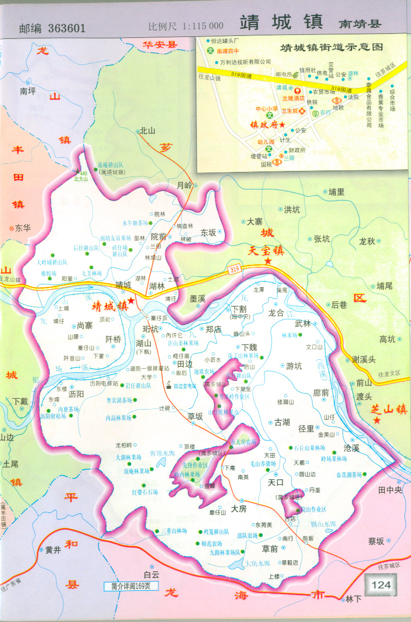
本项目

附图2：监测点位示意图
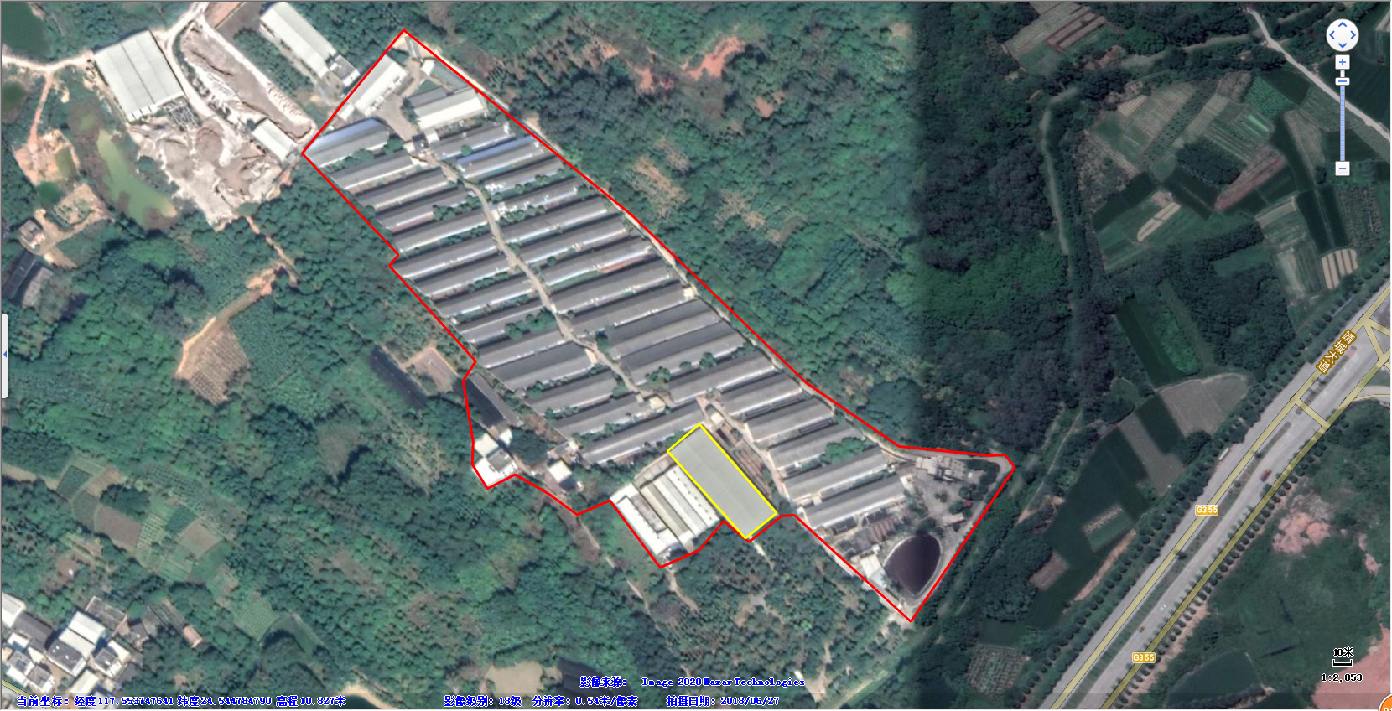
▲4#
〇4
〇3
〇2
▲1#
▲3#
风向
〇1
图例
▲--噪声点
〇--无组织废气点

▲2#

附图3：本项周边环境示意图
本项目
林地
林地
绿化地
林地
林地
林地

附件1：原环评材料
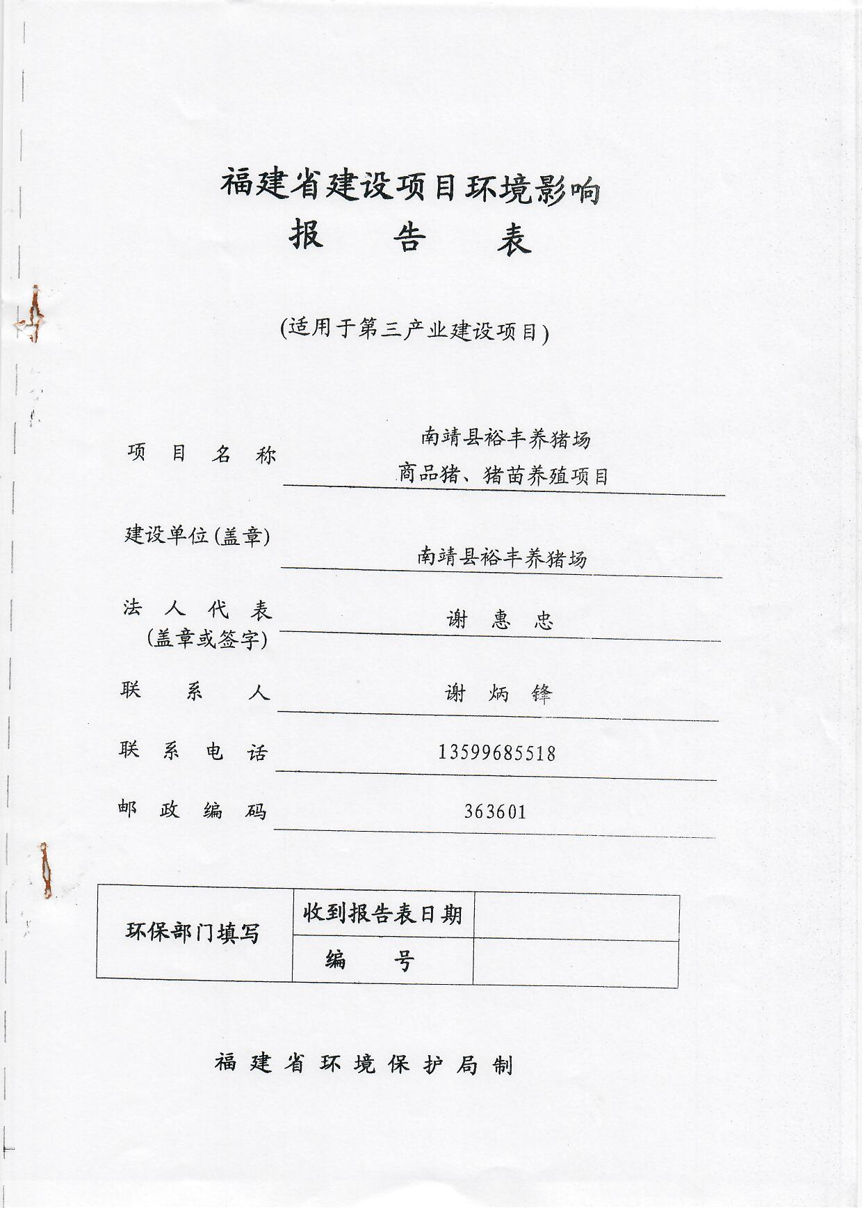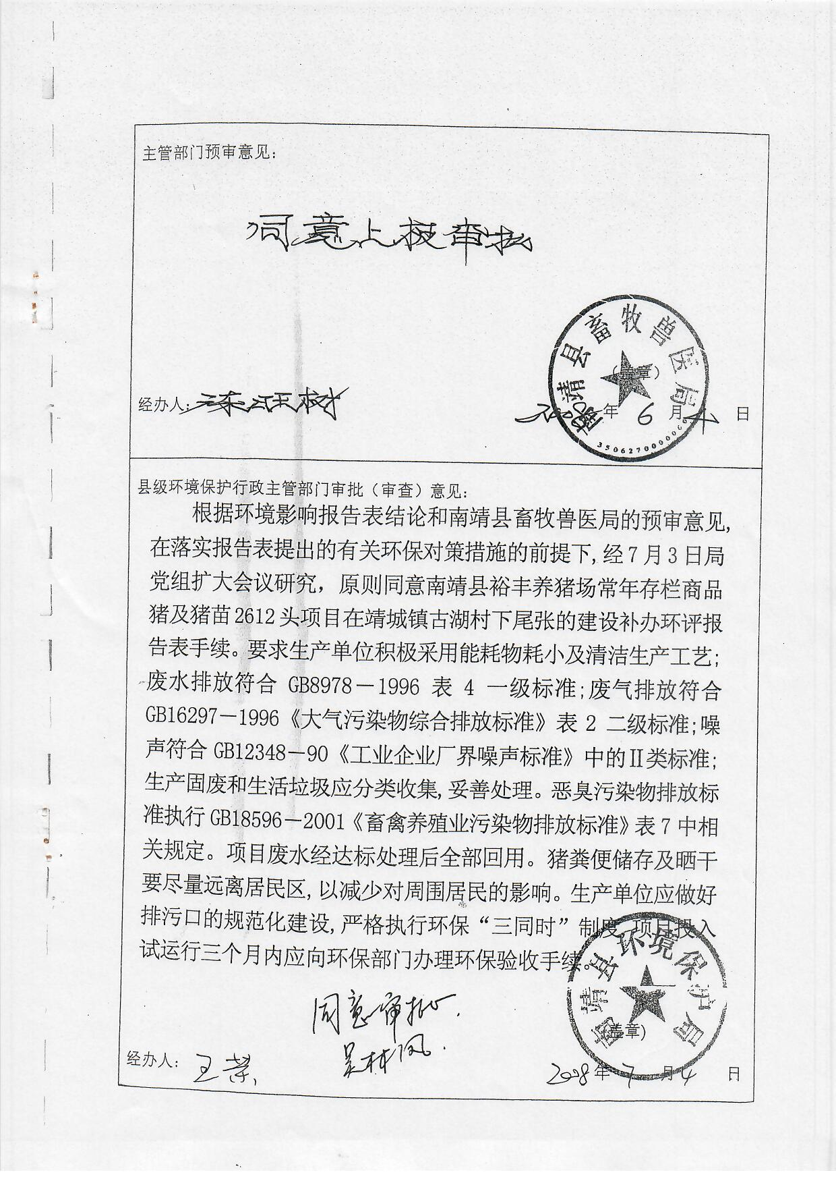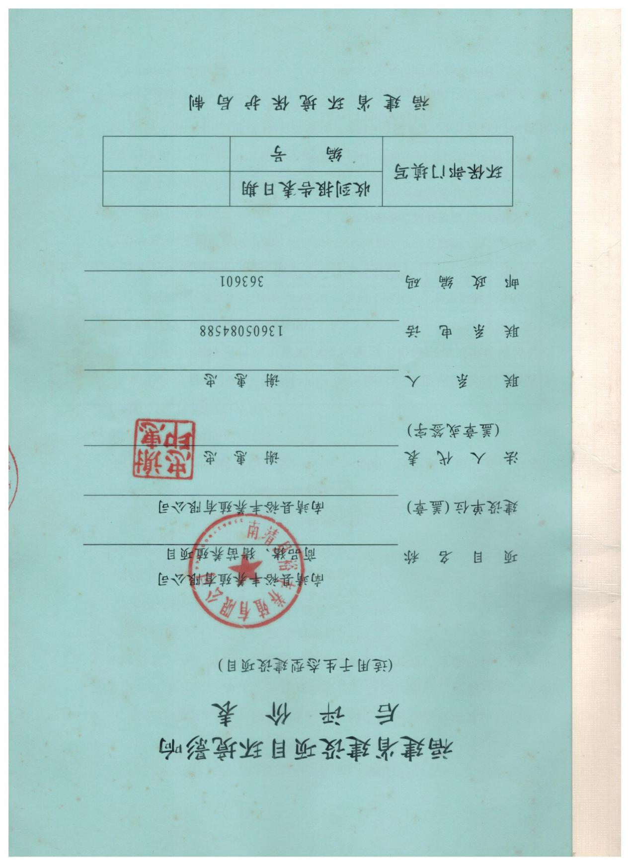

附件2：原环评验收材料

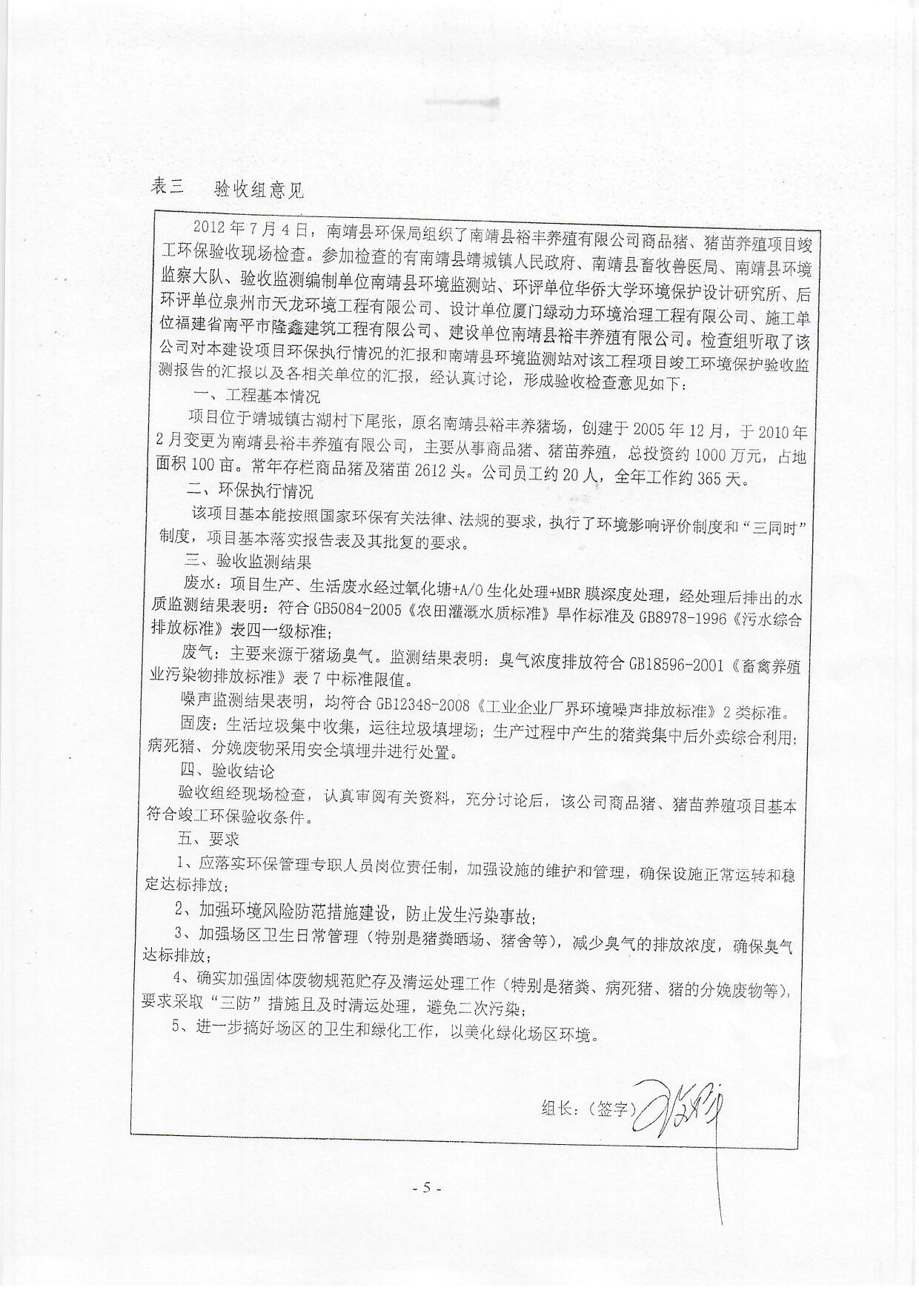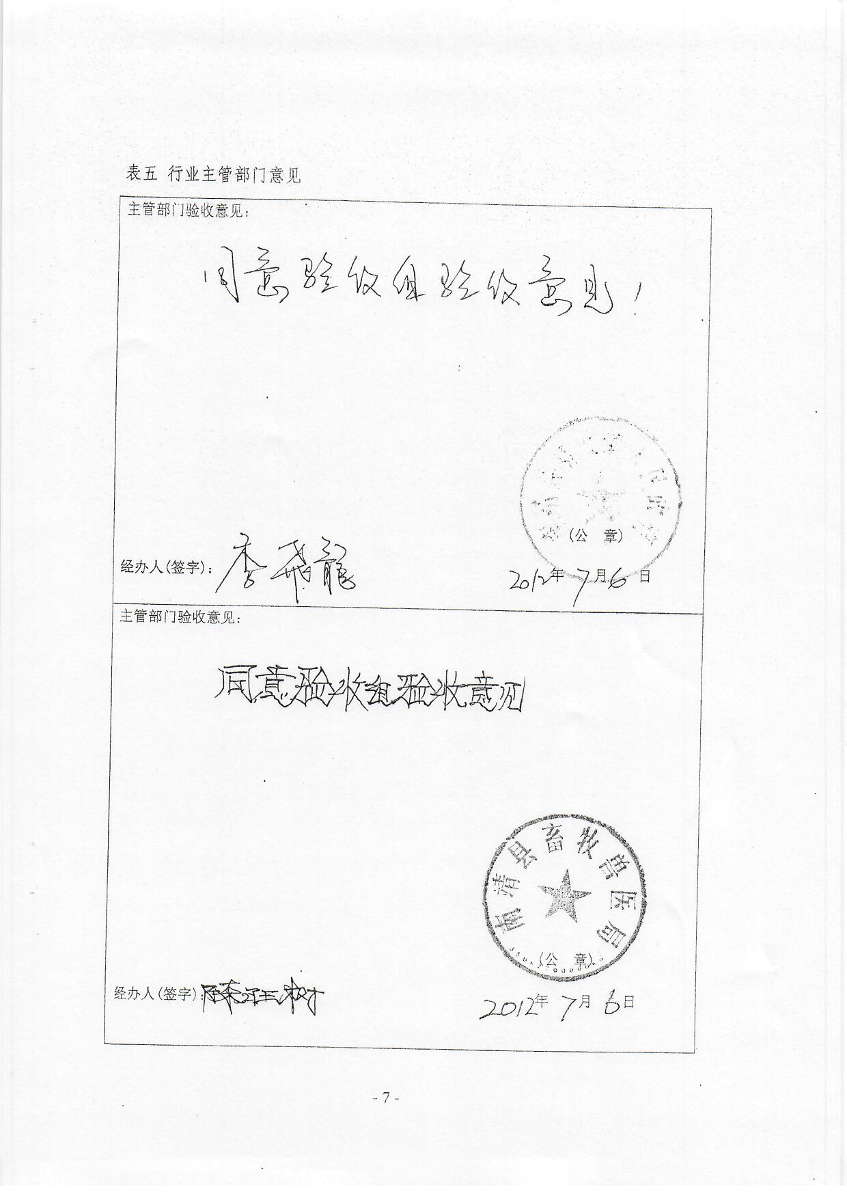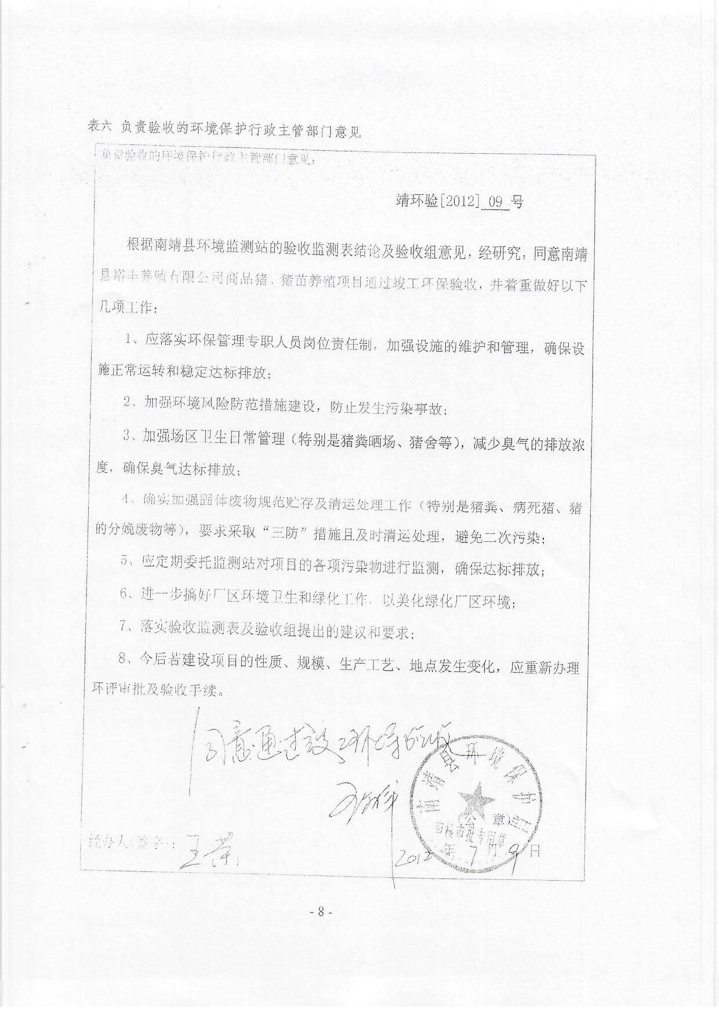

附件3：应急预案备案情况

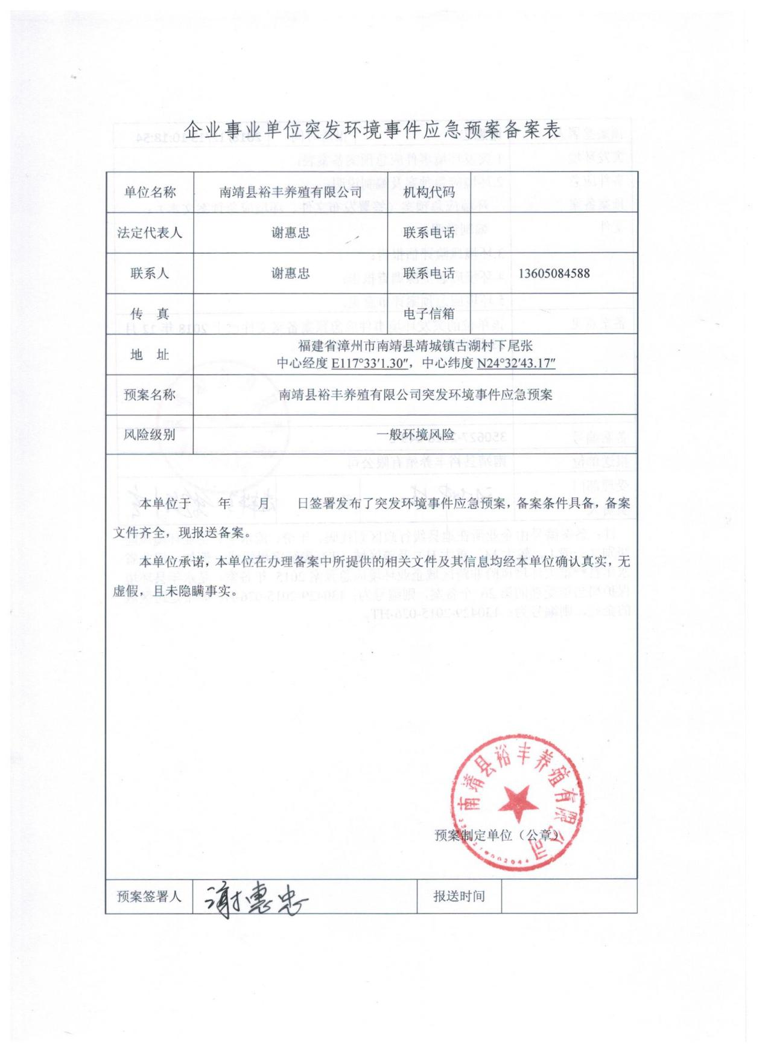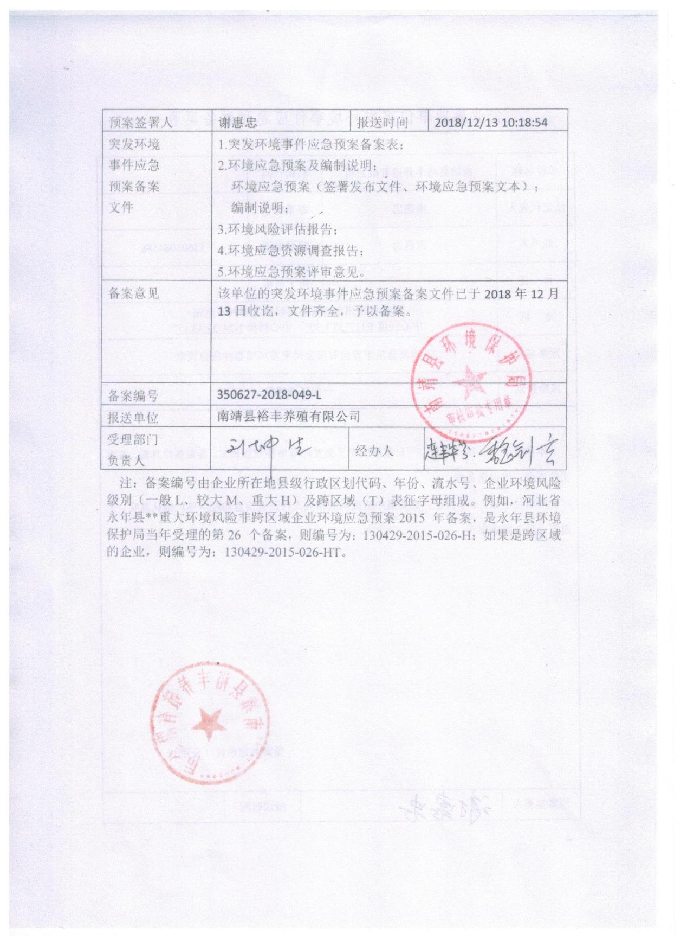

附件4：检测报告

